**AnyQuant Analyse System**

**迭代一项目计划文档**



南京大学软件学院czzZ小组

2016/3/1

**创建者**：张家盛 **文档管理者：**郑韵芝

**文档使用者**：czzZ所有成员

**文档创建日期**：2016年2月29日

**文档修改记录：**

**阶段目标：**

在迭代一，czzZ需要完成以下任务：

1）完善系统的用户需求，设计出详细的需求方案。

2）完成《需求说明文档》，《项目设计文档》。

3）学习系统级别的测试方法，编写测试用例，完成测试文档

4）编写程序并进行测试，完成交付。

5）制定迭代二计划。

**日程表：**

项目日程表

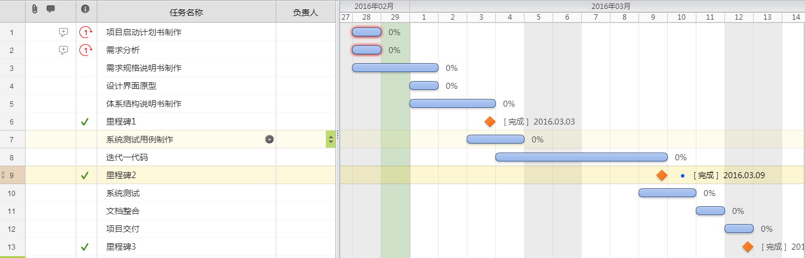1）根据目前的进展情况以及接下来的计划，得到的甘特图如下所示。

2）迭代一成本估算表（对应于甘特图）：

|  |  |  |  |
| --- | --- | --- | --- |
| 任务ID | 成本预估 | 实际执行纪录 | 实际-预估 |
| 1 | 1人日 | 1人日 | 0人日 |
| 2 | 1人日 | 1人日 | 0人日 |
| 3 | 3人日 | 2人日 | -1人日 |
| 4 | 1人日 | 1人日 | 0人日 |
| 5 | 3人日 | 3人日 | 0人日 |
| 7 | 2人日 | 1人日 | -1人日 |
| 8 | 6人日 | 8人日 | 2人日 |
| 10 | 2人日 | 1人日 | -1人日 |
| 11 | 1人日 | 1人日 | 0人日 |
| 12 | 1人日 | 1人日 | 0人日 |
| 总计 | 20人日 | 20人日 | 0人日 |

3）迭代一网络图：

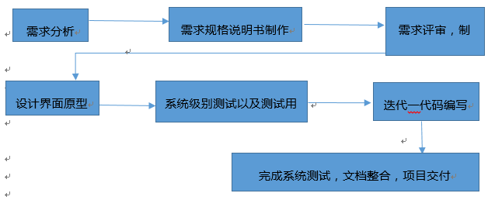

**资源日程表（任务日程表）：**

根据迭代一的工作日时间（自建立此文档共13天），安排各人的工作任务如下：

|  |  |  |  |  |  |  |  |  |
| --- | --- | --- | --- | --- | --- | --- | --- | --- |
| 人员 | Day1 | Day2 | Day3 | Day4~5 | Day6~7 | Day8~11 | Day12~13 | Day14 |
| 郑韵芝 | 召集团队全体成员会议讨论，分析涉众并进行评估和选择，完善需求分析，进一步确定解决方案 | 需求规格说明书 | 需求评审，制定下阶段计划 | 进行体系结构设计，确定各层接口 | 设计界面原型 | 代码编写 | 测试，交付 | 制定迭代二项目计划 |
| 崔忠诚 | 参加集体讨论 | 设计文档 | 编写测试用例 |
| 张静璇 | 协助郑韵芝工作 | 协助崔忠诚 |
| 张家盛 | 计划文档 | 协助郑韵芝 |

**里程碑和里程碑标志日期：**

里程碑1：通过评审的《体系结构说明书》

里程碑日期：2015年3月3日

里程碑2：代码编写完成，进入测试阶段

里程碑日期：2015年3月9日

里程碑3：项目交付

里程碑日期：2015年3月12日

**计划执行检查表：**

根据资源日程表的内容，制定了如下执行检查表：

|  |  |  |  |  |  |  |  |  |
| --- | --- | --- | --- | --- | --- | --- | --- | --- |
| 人员 | Day1 | Day2 | Day3 | Day4~5 | Day6~7 | Day8~11 | Day12~13 | Day14 |
| 郑韵芝 | 涉众分析会议记录；解决方案描述 | 启动文档，需求规格说明书 | 评审需求 | 评审体系结构设计 | 界面原型确定 | 代码编写 | 测试，交付 |  |
| 崔忠诚 |  | 设计文档 | 测试用例编写完成 |
| 张静璇 | 需求规格说明书 | 测试用例编写完成 |
| 张家盛 | 计划文档 | 测试用例编写完成 |

迭代一项目计划完成情况：

|  |  |
| --- | --- |
| 事件 | 完成情况 |
| 项目启动 | 完成 |
| 配置管理 | 完成 |
| 迭代一计划文档 | 完成 |
| 需求分析 | 完成 |
| 需求规格说明书 | 完成 |
| 需求规格评审&修订需求规格 | 完成 |
| 软件设计 | 完成 |
| 软件设计文档 | 完成 |
| 设计评审&修订设计文档 | 完成 |
| 代码构造 | 完成 |
| 集成测试（文档） | 完成 |
| 单元测试（文档） | 完成 |
| 迭代一计划执行情况 | 完成 |
| 迭代二计划 | 完成 |